|  |  |  |
| --- | --- | --- |
| **Asignatura** | **Datos del alumno** | **Fecha** |
| **Seguridad en Sistemas Operativos Propietarios** | Apellidos: Paz López | 03/06/2021 |
| Nombre: Angel Ramon |

Trabajo:Directivas

Índice

1.- ¿Quédiferenciahayentrelasdirectivasdegrupoylasdirectivaslocales? 1

2.- ¿Quédiferenciahayentreauditarlosucesosdeiniciodesesiónyauditarlossucesosdeiniciodesesióndecuenta? 2

3.- Enestaactividadsepidecrearunadirectivaparaimpedirqueelalumnoaccedaalpaneldecontrolparaqueasínopuedamodificarlaconfiguracióndelamáquina.Tambiénvamosaimpedirqueelalumnocambieelfondodepantalla. 2

3.1.- BLOQUEAR PANEL DE CONTROL 3

3.2.- BLOQUEAR CAMBIO DE FONDO DE PANTALLA 7

Referencias 13

# 1.- ¿Quédiferenciahayentrelasdirectivasdegrupoylasdirectivaslocales?

|  |  |
| --- | --- |
| DIRECTIVAS LOCALES | DIRECTIVAS DE GRUPO |
| Son más fáciles de gestionar porque solo se configuran las directivas a una propia maquina | Tienen un pequeño grado de dificultad en comparación a las directivas locales |
| Se aplica de Manera Local | Se aplica a Nivel de Servidor |
| Se crean en el Sistema Operativo | Se crean con la Consola GPMC |
| Se almacenan en el Registro de Windows | Se almacenan en el Active Directory |
| Las directivas creadas solo se aplican para maquina local única | Las directivas que se crean y la cual se configuran en un objeto afectara a todos los hosts que estén en ese mismo objeto. |
| Según su término son configuraciones de seguridad que afectan la seguridad de un equipo | Según su término, conjunto de reglas, configuraciones de seguridad que controlan el entorno de trabajo (Cuentas de usuario, Cuentas de Equipo) a un grupo de equipos. |

# 2.- ¿Quédiferenciahayentreauditarlosucesosdeiniciodesesiónyauditarlossucesosdeiniciodesesióndecuenta?

|  |  |
| --- | --- |
| INICIO DE SESION | INICIO DE SESION DE CUENTA |
| Se deben auditar sobre los servidores a los que el usuario se conecta | Se deben auditar sobre los controladores de Dominio y creara un evento cada vez que el usuario haga un inicio de sesión |
| Determina un seguimiento de cada vez que el usuario inicia o cierra sesión en un equipo | No se generan sucesos de cierre de sesión de cuenta |
| Los sucesos se registran en el dispositivo o equipo donde el usuario usa su cuenta. (De manera local) | Los sucesos se registran en el dispositivo o equipo donde el usuario autentica su cuenta (Controlador del Dominio) |

# 3.- Enestaactividadsepidecrearunadirectivaparaimpedirqueelalumnoaccedaalpaneldecontrolparaqueasínopuedamodificarlaconfiguracióndelamáquina.Tambiénvamosaimpedirqueelalumnocambieelfondodepantalla.

Los usuarios se crearon en **Departamento de Administración** por lo cual allí se crearán las directivas.

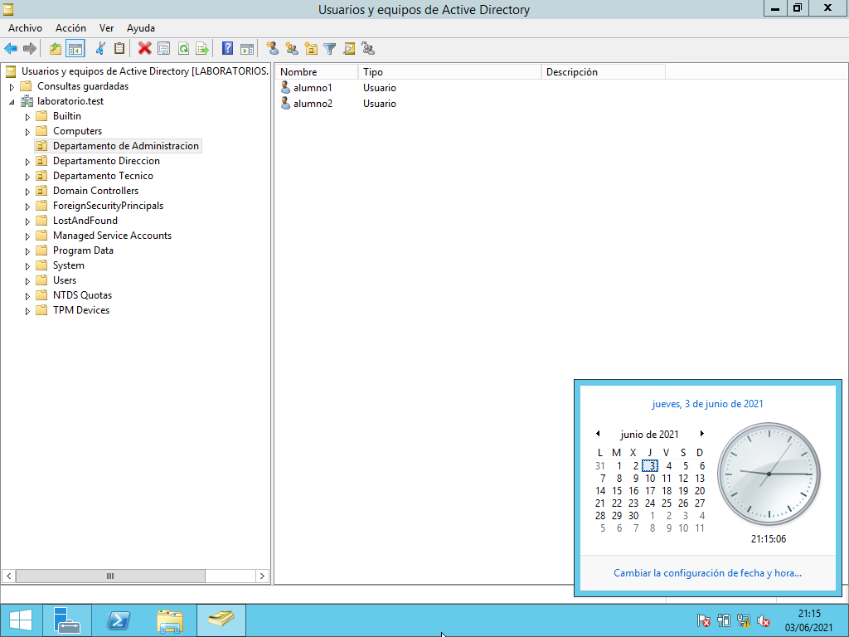

## 3.1.- BLOQUEAR PANEL DE CONTROL

Paso 1: Ir a Herramientas

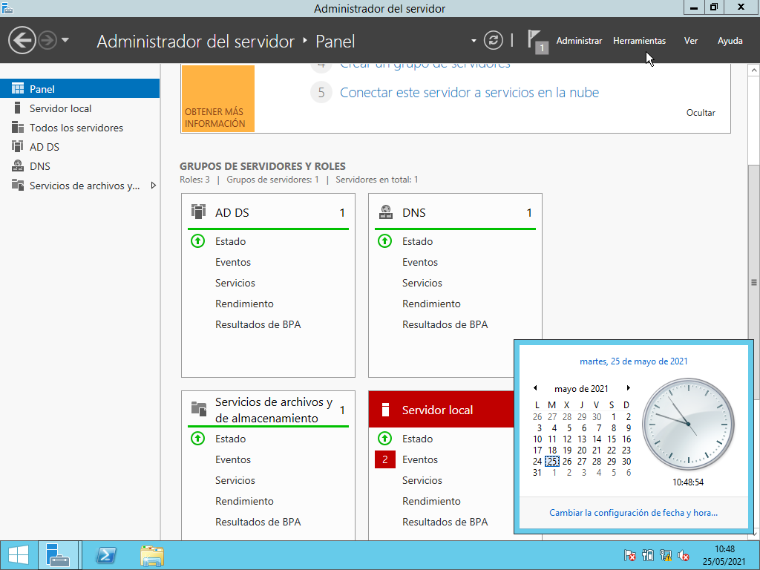

Paso 2: Seleccionar la opción Administración de directivas de grupo

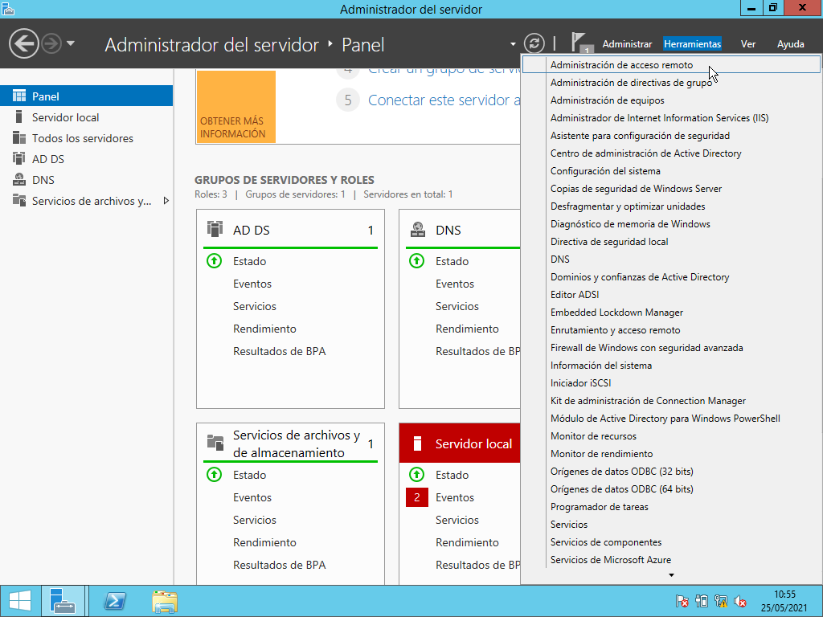

Paso 3: Se nos abrirá una ventana de Administración de Directivas de Grupo



En la ventana elegir el bosque laboratorio.test > dominios > laboratorio.test > // elegir donde se encuentren los usuarios donde se aplicará la directiva de bloquear el panel de control, en nuestro caso las cuentas del alumno están en la unidad **Departamento de Administración.**

Paso 4: Clic derecho en Departamento de Administración y clic en la opción crear un GPO en este dominio y vincularlo aquí…



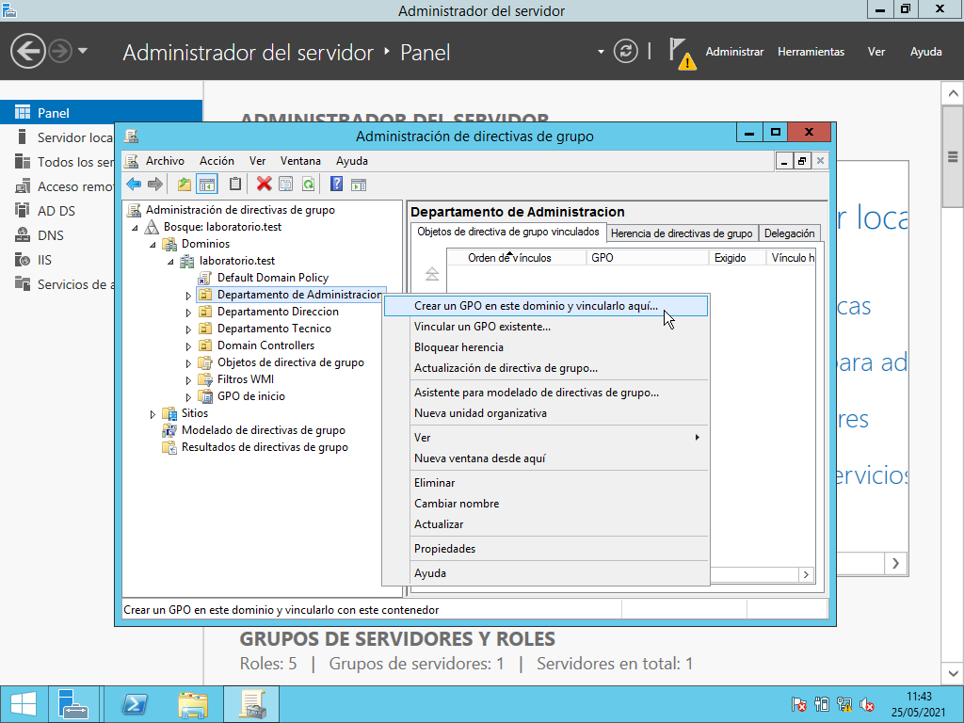

Paso 5. Colocar el nombre del GPO (“Bloquear Panel de Control) y clic en aceptar

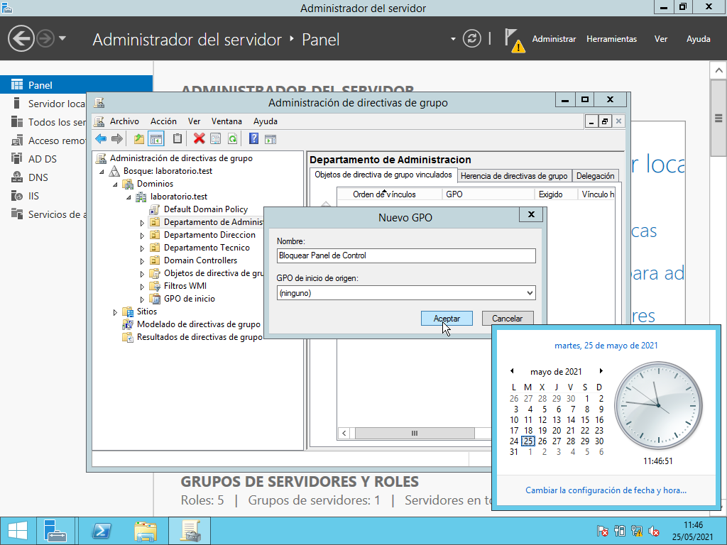

Paso 6: Clic derecho en el GPO creado y clic en la opción de Editar



Paso 7: Se abrirá la ventana del editor de administración de directivas de grupo, allí se seleccionará Configuración de Usuarios > Directivas > Plantillas Administrativas > Panel de Control

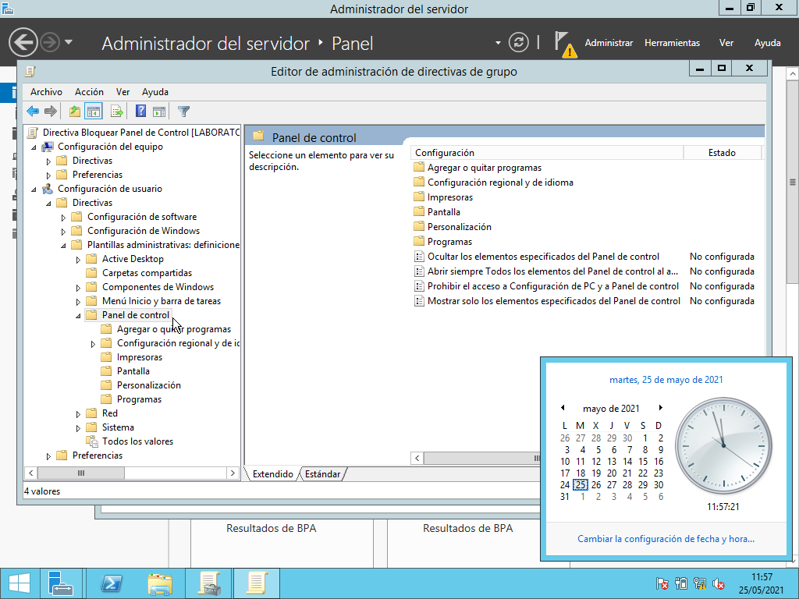

En la parte derecha se pueden ver las opciones del Panel de control elegiremos la opción de **Prohibir el acceso a Configuración de PC y a Panel de Control,** le daremos clic derecho y dar clic en opción de editar

Paso 8: Se nos abrirá una ventana de configuración y damos clic en **Habilitada** y por último damos en el botón de aplicar y aceptar para crear y habilitar la directiva.

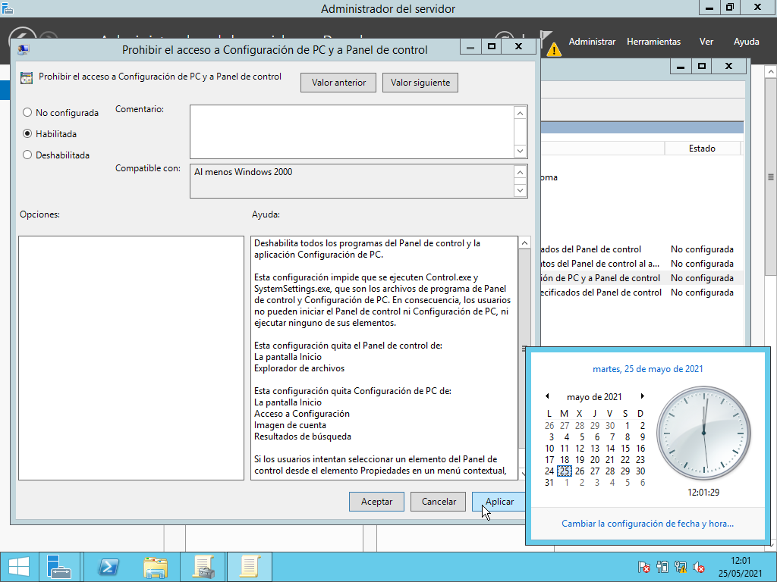

## 3.2.- BLOQUEAR CAMBIO DE FONDO DE PANTALLA

Paso 1: Ir a Herramientas



Paso 2: Seleccionar la opción Administración de directivas de grupo



Paso 3: Se nos abrirá una ventana de Administración de Directivas de Grupo



En la ventana elegir el bosque laboratorio.test > dominios > laboratorio.test > // elegir donde se encuentren los usuarios donde se aplicará la directiva de bloquear el panel de control, en nuestro caso las cuentas del alumno están en la unidad **Departamento de Administración.**

Paso 4: Clic derecho en Departamento de Administración y clic en la opción crear un GPO en este dominio y vincularlo aquí…





Paso 5. Colocar el nombre del GPO (“Bloquear Cambio de Fondo de Pantalla) y clic en aceptar

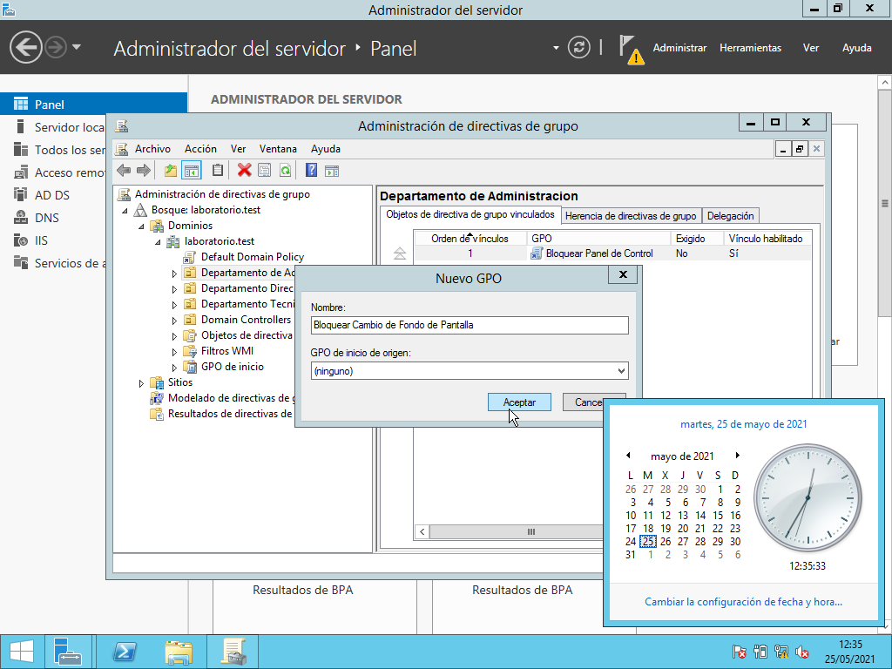

Paso 6: Clic derecho en el GPO creado y clic en la opción de Editar



Paso 7: Se abrirá la ventana del editor de administración de directivas de grupo, allí se seleccionará Configuración de Usuarios > Directivas > Plantillas Administrativas > Panel de Control



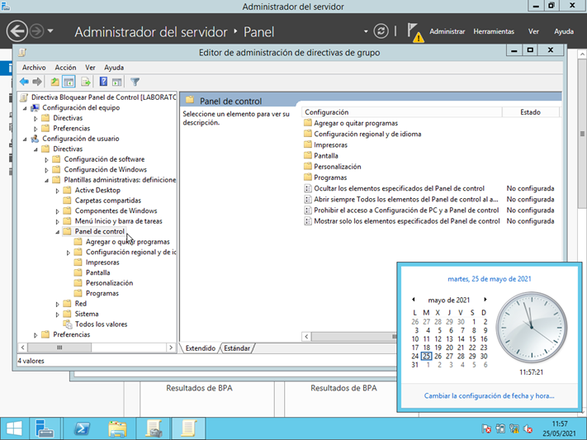

Dos clics para abrir la carpeta Personalización y elegiremos la opción de **Impedir cambiar el fondo de pantalla,** le daremos clic derecho y dar clic en opción de editar

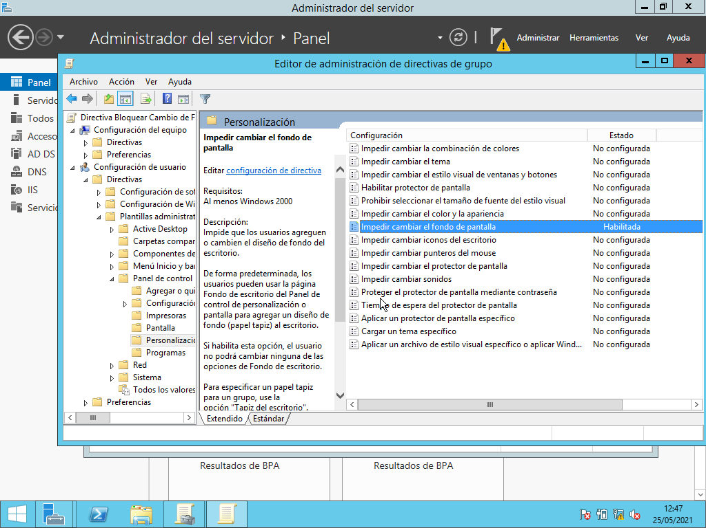

Paso 8: Se nos abrirá una ventana de configuración y damos clic en **Habilitada** y por último damos en el botón de aplicar y aceptar para crear y habilitar la directiva.



Al final tendríamos nuestras dos directivas creadas

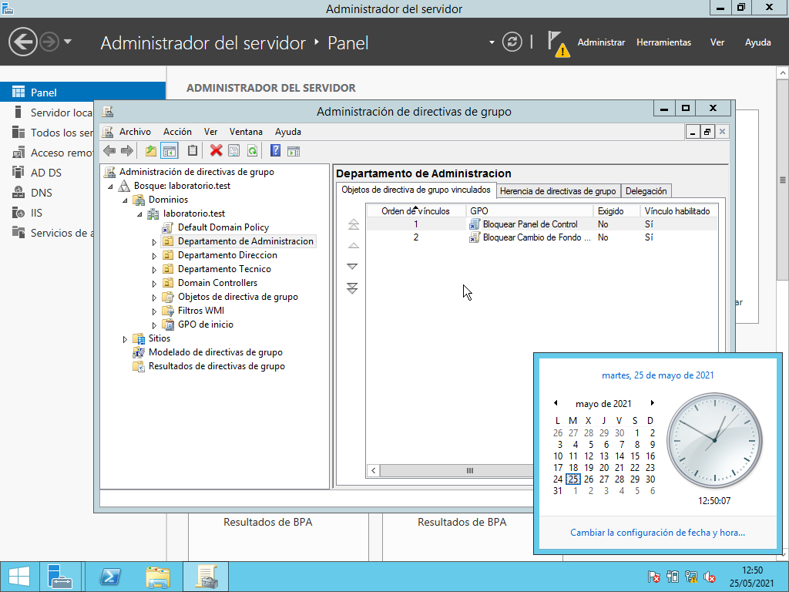

# Referencias

*Citrix.* (25 de 03 de 2020). Obtenido de https://docs.citrix.com/es-es/citrix-virtual-apps-desktops/policies.html#:~:text=Las%20directivas%20de%20grupo%20se,en%20el%20Registro%20de%20Windows.

Juansa, B. d. (s.f.). Obtenido de https://geeks.ms/juansa/2009/04/08/auditando-eventos-de-inicio-de-sesin/

Microsoft. (19 de 04 de 2017). *Microsoft*. Obtenido de https://docs.microsoft.com/es-es/windows/security/threat-protection/auditing/basic-audit-account-logon-events

Microsoft. (19 de 04 de 2017). *Microsoft*. Obtenido de https://docs.microsoft.com/es-es/windows/security/threat-protection/auditing/basic-audit-logon-events

Vasquez, A. (s.f.).